**URZĄD GMINY OSIELSKO** ul. Szosa Gdańska 55A, 86-031 Osielsko

tel. 52 324 18 00; fax. 52 324 18 03; e-mail: gmina@osielsko.pl; www.osielsko.pl

Osielsko, dnia 13 października 2023 r.

OŚ.6220.13.2022

**DECYZJA**

**o środowiskowych uwarunkowaniach**

Na podstawie art. 104 ustawy z dnia 14 czerwca 1960 r. Kodeks postępowania administracyjnego (t.j. Dz. U. z 2023 r., poz. 775 ze zm.), art. 71 ust. 2 pkt 2, art. 72 ust. 1 pkt 1, art. 75 ust. 1 pkt 4 oraz art. 84 ustawy z dnia 3 października 2008 r. o udostępnianiu informacji o środowisku i jego ochronie, udziale społeczeństwa w ochronie środowiska oraz  
o ocenach oddziaływania na środowisko (t.j. Dz. U. z 2023 r., poz. 1094 ze zm.), w związku  
z § 3 ust. 1 pkt 43 lit. b, ust. 1 pkt 71 oraz ust. 1 pkt 73 rozporządzenia Rady Ministrów z dnia 10 września 2019 r. w sprawie przedsięwzięć mogących znacząco oddziaływać na środowisko (Dz. U. z 2019 r., poz. 1839 ze zm.), po rozpatrzeniu wniosku z dnia 5 listopada 2022 r. (data wpływu do Urzędu Gminy Osielsko: 15 listopada 2022 r.) uzupełniony wnioskiem z dnia 6 grudnia 2022 r. (data wpływu do Urzędu Gminy Osielsko: 8 grudnia 2022 r.) Gminy Osielsko reprezentowanej przez pełnomocnika Pana Bartłomieja Kozłowskiego KOMA Zakład Projektowania i Realizacji Inwestycji s.c. J., B. Kozłowski w sprawie wydania decyzji  
o środowiskowych uwarunkowaniach dla przedsięwzięcia pn. ,,Budowa stacji uzdatniania wody na terenie działek 165/11, 165/10, 165/9 w miejscowości Jagodowo, gm. Osielsko”

**po zasięgnięciu opinii:**

- Państwowego Powiatowego Inspektora Sanitarnego w Bydgoszczy – znak:

NNZ.9022.2.131.2022 z dnia 20 grudnia 2022 r.

(data wpływu do Urzędu Gminy Osielsko: 27 grudnia 2022 r.)

* Regionalnego Dyrektora Ochrony Środowiska w Bydgoszczy – znak:

WOO.4220.1170.2022.AJ.9 z dnia 11 września 2023 r. (data wpływu do Urzędu Gminy Osielsko: 11 września 2023 r.)

* Państwowego Gospodarstwa Wodnego Wody Polskie

Dyrektora Zarządu Zlewni w Chojnicach

GD.ZZŚ.1.435.294.2022.AK z dnia 8 grudnia 2022 r. (data wpływu do Urzędu Gminy Osielsko: 12 grudnia 2022 r.)

**orzekam**

1. **stwierdzić, że dla przedsięwzięcia pn. ,,** **Budowa stacji uzdatniania wody na terenie działek 165/11, 165/10, 165/9 w miejscowości Jagodowo, gm. Osielsko”, nie istnieje konieczność przeprowadzenia oceny oddziaływania na środowisko.**
2. wskazać, na podstawie art. 84 ust. 1a ustawy o udostępnianiu informacji  
   o środowisku i jego ochronie, udziale społeczeństwa w ochronie środowiska oraz o ocenach oddziaływania na środowisko (dalej zwanej uouioś) następujące warunki i wymagania:
   1. Istotne warunki korzystania ze środowiska w fazie realizacji i eksploatacji  
      lub użytkowania przedsięwzięcia, ze szczególnym uwzględnieniem konieczności ochrony cennych wartości przyrodniczych, zasobów naturalnych i zabytków   
      oraz ograniczenia uciążliwości dla terenów sąsiednich:
3. Wodę ze studni głębinowej nr S1 pobierać z czwartorzędowej warstwy wodonośnej w ilości nieprzekraczającej zatwierdzonych zasobów eksploatacyjnych, tj. z maksymalną wydajnością: Q = 40 m3/h przy maksymalnej depresji s = 12,1 m i maksymalnym zasięgu leja depresji R = 303 m, na potrzeby zaopatrzenia ludności w wodę pitną.
4. Wodę z projektowanej studni głębinowej nr S2 pobierać z czwartorzędowej warstwy wodonośnej w ilości nieprzekraczającej zatwierdzonych zasobów eksploatacyjnych, tj. z maksymalną wydajnością: Q = 50 m3/h, na potrzeby zaopatrzenia ludności w wodę pitną.
5. Wodę z projektowanych studni głębinowych nr S3T i 4T w wariancie  
   I pobierać z trzeciorzędowej warstwy wodonośnej, w ilości nieprzekraczającej zatwierdzonych zasobów eksploatacyjnych oraz  
   z maksymalną wydajnością eksploatacyjną dla każdej ze studni: Q = 50 m3/h, a w przypadku wariantu II - w ilości nieprzekraczającej zatwierdzonych zasobów eksploatacyjnych oraz z maksymalną wydajnością eksploatacyjną dla każdej ze studni: Q = 50 m3/h, na potrzeby zaopatrzenia ludności w wodę pitną
6. Nie przekraczać poboru na ujęciu w wysokości 821 250 m3/rok.
7. Otwory studzienne zabezpieczyć szczelnymi obudowami, gwarantującymi ochronę warstwy wodonośnej przed zanieczyszczeniami z powierzchni terenu.
8. Prace budowlane rozpocząć poza okresem lęgowym ptaków oraz kluczowym okresem rozrodu gatunków dziko występujących zwierząt, przypadającym w terminie od 1 marca do 31 sierpnia lub w dowolnym terminie po potwierdzeniu maksymalnie na 2 dni przed zajęciem terenu przez specjalistę przyrodnika braku aktywnych lęgów ptaków oraz rozrodu zwierząt na terenie inwestycji,
9. Każdorazowo przed podjęciem prac w obrębie wykopów dokonać kontroli obecności zwierząt w ich obrębie. W przypadku obecności fauny, zwierzę lub zwierzęta odłowić, a następnie przenieść poza obszar robót, do siedliska zapewniającego możliwość dalszej wędrówki,
10. Nie usuwać zadrzewień w ramach realizacji inwestycji.
11. Zadrzewienia pozostające w zasięgu prac, zabezpieczyć na czas prowadzenia robót przed przypadkowym uszkodzeniem, np. poprzez:
12. odeskowanie pni drzew,
13. wygrodzenie obszaru występowania krzewów,
14. zastosowanie mat ograniczających transpirację oraz prowadzenie wykopów w ich sąsiedztwie krótkimi odcinkami, ograniczając czas otwarcia wykopów, w celu ochrony bryły korzeniowej przed przesuszeniem,
15. prowadzenie prac w bezpośrednim sąsiedztwie systemów korzeniowych drzew i krzewów w sposób ręczny, o ile pozwala na to technologia prac. Powstałe ewentualne uszkodzenia mechaniczne pni i korzeni zabezpieczyć preparatem grzybobójczym,
16. organizowanie zaplecza budowy lub miejsc postoju maszyn  
    i składowania materiałów poza zasięgiem rzutu koron drzew.
17. Oświetlenie terenu inwestycji wykonać z wykorzystaniem źródła światła  
    o niskiej emisji promieniowania UV (np. LED) oraz lampami skierowanymi w dół.
18. Prace związane z realizacją przedsięwzięcia prowadzić z należytą ostrożnością z wykorzystaniem sprawnego technicznie sprzętu.
19. Na etapie realizacji przedsięwzięcia zorganizować plac budowy w sposób zapewniający oszczędne korzystanie z terenu oraz minimalne jego przekształcenie; zorganizować miejsca postojowe dla maszyn budowlanych na terenie utwardzonym, zabezpieczonym przed ewentualnym wyciekiem substancji ropopochodnych do środowiska gruntowo-wodnego.
20. Tereny zajęte na czas realizacji przedsięwzięcia oraz tereny wokół inwestycji utrzymać w należytej czystości.
21. Należy używać tylko sprawnego i sprawdzonego sprzętu (posiadającego ważne przeglądy) zgodnie z instrukcjami obsługi w celu uniknięcia wycieku substancji niebezpiecznych w tym ropopochodnych do środowiska gruntowo-wodnego; prace wykonywać z należytą dbałością oraz ostrożnością.
22. Tankowanie maszyn powinno odbywać się ze szczególną ostrożnością  
    w miejscach do tego wyznaczonych.
23. Plac budowy wyposażyć w materiały sorpcyjne o dużej chłonności służące do neutralizacji substancji szkodliwych, w tym ropopochodnych pochodzących ze sprzętu lub pojazdów
24. W sytuacjach awaryjnych związanych z wyciekiem substancji ropopochodnych podjąć natychmiastowe działania związane z usunięciem skutków awarii wpływających na jakość środowiska gruntowo — wodnego.
25. Odpady wytwarzane podczas realizacji przedsięwzięcia składować  
    w szczelnych pojemnikach i zapewnić ich sukcesywny wywóz przez firmy posiadające odpowiednie zezwolenia na ich zagospodarowanie.
26. Na etapie budowy zapewnić pracownikom zaplecze sanitarne; wyposażyć plac budowy w przenośne toalety ze szczelnym zbiornikiem oraz zapewnić systematyczny wywóz nieczystości przez wyspecjalizowaną firmę.
27. Na etapie eksploatacji przedsięwzięcia ścieki socjalno-bytowe, ścieki  
    z pomieszczenia chlorowni odprowadzać do szczelnych zbiorników oraz zapewnić ich odbiór przez firmy posiadające odpowiednie zezwolenia na ich zagospodarowanie.
28. Zapewnić systematyczny odbiór osadów z odstojnika popłuczyn przez firmy posiadające odpowiednie zezwolenia na ich zagospodarowanie.
29. Otwór studzienny należy wykonać zgodnie z projektem robót geologicznych pod nadzorem geologa.
30. Urządzenia do poboru wód podziemnych oraz pompę głębinową dobrać  
    w taki sposób, aby podczas eksploatacji nie przekroczyć zasobów eksploatacyjnych ujęcia, ani wydajności eksploatacyjnej otworu.
31. Eksploatacja ujęcia wód podziemnych powinna być zgodna  
    z zatwierdzonymi zasobami eksploatacyjnymi określonymi w dokumentacji hydrogeologicznej.
32. Korzystanie z wód podziemnych nie powinno wpłynąć na zmiany ilościowe, prowadzące do regionalnego obniżenia poziomu wód podziemnych; należy zachować równowagę pomiędzy poborem, a zasilaniem wód podziemnych.
33. Realizacja przedsięwzięcia wraz z towarzyszącą infrastrukturą powinna być wykonana zgodnie z projektem, uwzględniając wszystkie rozwiązania eliminujące zagrożenia związane z zanieczyszczeniem środowiska gruntowo-wodnego.
34. Inwestor zobowiązany jest do uzyskania odpowiedniej zgody wodnoprawnej na wykonanie urządzeń wodnych oraz na usługi wodne, tj. wykonanie obudów studni z instalacjami oraz pobór z nich wód podziemnych oraz na wykonanie wylotu kanalizacji technologicznej (wód popłucznych) do rowu oraz odprowadzanie ich do ziemi.
35. W przypadku konieczności odwadniania wykopów budowlanych Inwestor zobowiązany jest do uzyskania odpowiedniej zgody wodnoprawnej.

**Uzasadnienie**

Procedura oddziaływania na środowisko została wszczęta w związku z wnioskiem  
z dnia 5 listopada 2022 r. (data wpływu do Urzędu Gminy Osielsko: 15 listopada 2022 r.) uzupełnionym wnioskiem z dnia 6 grudnia 2022 r. (data wpływu do Urzędu Gminy Osielsko: 8 grudnia 2022 r.) Gminy Osielsko reprezentowanej przez pełnomocnika w sprawie wydania decyzji o środowiskowych uwarunkowaniach dla przedsięwzięcia pn.**,,**Budowa stacji uzdatniania wody na terenie działek 165/11, 165/10, 165/9 w miejscowości Jagodowo, gm. Osielsko”.

Planowana inwestycja zlokalizowana będzie w województwie kujawsko – pomorskim, powiat bydgoski, na terenie gminy Osielsko i polegać będzie na budowie stacji uzdatniania wody na terenie działek 165/11, 165/10, 165/9 w miejscowości Jagodowo.

Na wstępie organ prowadzący postępowanie ustalił strony postępowania w sprawie wydania niniejszej decyzji. Zgodnie z art. 28 Kodeksu postepowania administracyjnego „stroną jest każdy, czyjego interesu prawnego lub obowiązku dotyczy postępowanie albo kto żąda czynności organu ze względu na swój interes prawny lub obowiązek”, jednakże  
w konkretnej sprawie należy stosować odpowiedni przepis prawa materialnego. W sprawach dotyczących wydania decyzji tzw. środowiskowej, w celu ustalenia stron postępowania, oprócz art. 28 Kodeksu postepowania administracyjnego zastosowany został art. 74 ust. 3a uouioś. Ponieważ w analizowanej sprawie zadeklarowano, że nie zostaną przekroczone standardy jakości środowiska oraz że nie wystąpi ograniczenie w zagospodarowaniu nieruchomości zgodnie z przeznaczeniem, kręgiem stron postępowania stali się właściciele działek położonych na terenie, na którym będzie realizowane przedsięwzięcie (w granicy obszaru objętego wnioskiem i opracowaniem) oraz na obszarze znajdującym się w odległości 100 m od granic tego terenu (w granicy obszaru objętego opracowaniem). Ponadto ustalono, że w postępowaniu dotyczącym wydania decyzji o środowiskowych uwarunkowaniach liczba stron przekracza 10. W związku z tym działając na podstawie art. 74 ust. 3 uouioś, w toku postępowania Wójt Gminy Osielsko zawiadomił strony o decyzjach i innych czynnościach organu administracji publicznej w formie publicznego obwieszczenia. Zgodnie z art. 49 Kodeksu postępowania administracyjnego, w przypadku gdy przepis szczególny, w tym przypadku art. 74 ust. 3 uouioś tak stanowi, zawiadomienie stron o decyzjach i innych czynnościach organu administracji publicznej może nastąpić w formie publicznego obwieszczenia, w innej formie publicznego ogłoszenia zwyczajowo przyjętej w danej miejscowości lub udostępnienie pisma w Biuletynie Informacji Publicznej na stronie podmiotowej właściwego organu administracji publicznej. Zawiadomienie uważa się za dokonane po upływie czternastu dni od dnia, w którym nastąpiło publiczne obwieszczenie, inne publiczne ogłoszenie lub udostepnienie pisma z Biuletynie Informacji Publicznej. Dla dopuszczalności zawiadomienia stron w sposób określony w art. 49 § 1 Kodeksu postepowania administracyjnego nie jest konieczne uprzedzanie o tym wszystkich stron. Oznacza to, że strona nie musi być wcześniej powiadomiona pisemnie o sposobie zawiadomienia poprzez obwieszczenie.

Po zapoznaniu się z załączonymi do wniosku dokumentami, w tym Karta informacyjną przedsięwzięcia (uzupełnianą w dniach: 30 maja, 3 i 28 sierpnia 2023 r.) stwierdzono, że planowana inwestycja jest przedsięwzięciem mogącym potencjalnie znacząco oddziaływać na środowisko, wymienionym w § 3 ust. 1 pkt 43 lit. b, ust. 1 pkt 71 i 73 ww. rozporządzenia Rady Ministrów z dnia 10 września 2019 r. w sprawie przedsięwzięć mogących znacząco oddziaływać na środowisko, tj. kolejno:

— „wiercenia wykonywane w celu zaopatrzenia w wodę, z wyłączeniem wykonywania ujęć wód podziemnych o głębokości mniejszej niż 100 m”,

— „rurociągi wodociągowe magistralne do przesyłania wody oraz przewody wodociągowe magistralne doprowadzające wodę od stacji uzdatniania do przewodów wodociągowych rozdzielczych, z wyłączeniem ich przebudowy metodą bezwykopową”,

— ,,urządzenia lub zespoły urządzeń umożliwiające pobór wód podziemnych lub sztuczne systemy zasilania wód podziemnych, inne niż wymienione w § 2 ust. 1 pkt 37,  
o zdolności poboru wody nie mniejszej niż 10 m3 na godzinę”.

Wójt Gminy Osielsko obwieszczeniem z dnia 24 listopada 2023 r. znak: OŚ.6220.13.2022 zawiadomił strony o wszczęciu postępowania w przedmiotowej sprawie.

Pismem z dnia 24 listopada 2022 r. znak: OŚ.6220.13.2022 Wójt Gminy Osielsko zwrócił się do Państwowego Powiatowego Inspektora Sanitarnego w Bydgoszczy, Regionalnego Dyrektora Ochrony Środowiska w Bydgoszczy oraz Dyrektora Zarządu Zlewni w Chojnicach z prośbą o wydanie opinii co do potrzeby przeprowadzenia oceny oddziaływania przedsięwzięcia na środowisko, a w przypadku stwierdzenia takiej potrzeby – co do zakresu raportu o oddziaływaniu przedsięwzięcia na środowisko. Ww. organy opiniujące odrębnymi pismami wyraziły opinię, że dla planowanego przedsięwzięcia nie zachodzi konieczność przeprowadzenia oceny oddziaływania przedsięwzięcia na środowisko.

Państwowy Powiatowy Inspektor Sanitarny w Bydgoszczy pismem z dnia 20 grudnia 2022 r. (data wpływu do Urzędu Gminy Osielsko: 27 grudnia 2022 r.) znak: NNZ.9022.2.131.2022 wyraził opinię, że dla powyższej inwestycji nie istnieje konieczność przeprowadzenia oceny oddziaływania na środowisko.

Regionalny Dyrektor Ochrony Środowiska w Bydgoszczy postanowieniem z dnia 11 września 2023 r. (data wpływu do Urzędu Gminy Osielsko: 11 września 2023 r.) znak: WOO.4220.1170.2022.AJ.9 wyraził opinię, że dla przedsięwzięcia pn. **,,**Budowa stacji uzdatniania wody na terenie działek 165/11, 165/10, 165/9 w miejscowości Jagodowo, gm. Osielsko”, nie istnieje konieczność przeprowadzenia oceny oddziaływania przedsięwzięcia na środowisko, natomiast wskazał istotne warunki korzystania ze środowiska w fazie realizacji  
i eksploatacji lub użytkowania przedsięwzięcia oraz wymagania dotyczące ochrony środowiska, ze szczególnym uwzględnieniem konieczności ochrony cennych wartości przyrodniczych, zasobów naturalnych i zabytków oraz ograniczenia uciążliwości dla terenów sąsiednich:

1. ,,Wodę z projektowanej studni głębinowej nr S1 pobierać z czwartorzędowej warstwy wodonośnej w ilości nieprzekraczającej zatwierdzonych zasobów eksploatacyjnych, tj. z maksymalną wydajnością: Q = 40 m3/h przy maksymalnej depresji s = 12,1 m i maksymalnym zasięgu leja depresji R = 303 m, na potrzeby zaopatrzenia ludności w wodę pitną.
2. Wodę z projektowanej studni głębinowej nr S2 pobierać z czwartorzędowej warstwy wodonośnej w ilości nieprzekraczającej zatwierdzonych zasobów eksploatacyjnych, tj. z maksymalną wydajnością: Q = 50 m3/h przy maksymalnej depresji s = 16 m i maksymalnym zasięgu leja depresji R = 495 m, na potrzeby zaopatrzenia ludności w wodę pitną.
3. Wodę z projektowanych studni głębinowych nr S3T i 4T w wariancie I pobierać z trzeciorzędowej warstwy wodonośnej, w ilości nieprzekraczającej zatwierdzonych zasobów eksploatacyjnych, tj.  
   z maksymalną wydajnością dla każdej ze studni: Q = 50 m3/h przy maksymalnej depresji s = 28,6 m i maksymalnym zasięgu leja depresji R = 930 m, a w przypadku wariantu II - w ilości nieprzekraczającej zatwierdzonych zasobów eksploatacyjnych, tj. z maksymalną wydajnością dla każdej ze studni: Q = 50 m3/h przy maksymalnej depresji s = 13,8 m  
   i maksymalnym zasięgu leja depresji R = 500 m, na potrzeby zaopatrzenia ludności w wodę pitną.
4. Nie przekraczać poboru na ujęciu w wysokości 821 250 m3/rok.
5. Otwory studzienne zabezpieczyć szczelnymi obudowami, gwarantującymi ochronę warstwy wodonośnej przed zanieczyszczeniami z powierzchni terenu.
6. Prace budowlane rozpocząć poza okresem lęgowym ptaków oraz kluczowym okresem rozrodu gatunków dziko występujących zwierząt, przypadającym w terminie od 1 marca do 31 sierpnia lub w dowolnym terminie po potwierdzeniu maksymalnie na 2 dni przed zajęciem terenu przez specjalistę przyrodnika braku aktywnych lęgów ptaków oraz rozrodu zwierząt na terenie inwestycji,
7. Każdorazowo przed podjęciem prac w obrębie wykopów dokonać kontroli obecności zwierząt w ich obrębie. W przypadku obecności fauny, zwierzę lub zwierzęta odłowić, a następnie przenieść poza obszar robót, do siedliska zapewniającego możliwość dalszej wędrówki,
8. Nie usuwać zadrzewień w ramach realizacji inwestycji.
9. Zadrzewienia pozostające w zasięgu prac, zabezpieczyć na czas prowadzenia robót przed przypadkowym uszkodzeniem, np. poprzez:
   1. odeskowanie pni drzew,
   2. wygrodzenie obszaru występowania krzewów,
   3. zastosowanie mat ograniczających transpirację oraz prowadzenie wykopów w ich sąsiedztwie krótkimi odcinkami, ograniczając czas otwarcia wykopów, w celu ochrony bryły korzeniowej przed przesuszeniem,
   4. prowadzenie prac w bezpośrednim sąsiedztwie systemów korzeniowych drzew i krzewów w sposób ręczny, o ile pozwala na to technologia prac. Powstałe ewentualne uszkodzenia mechaniczne pni i korzeni zabezpieczyć preparatem grzybobójczym,
   5. organizowanie zaplecza budowy lub miejsc postoju maszyn  
      i składowania materiałów poza zasięgiem rzutu koron drzew.
10. Oświetlenie terenu inwestycji wykonać z wykorzystaniem źródła światła  
    o niskiej emisji promieniowania UV (np. LED) oraz lampami skierowanymi  
    w dół.’’

Dyrektor Zarządu Zlewni w Chojnicach reprezentujący Państwowe Gospodarstwo Wodne Wody Polskie pismem z dnia 8 grudnia 2022 r. (data wpływu do Urzędu Gminy Osielsko: 12 grudnia 2022 r.) znak: GD.ZZŚ.1.435.294.2022.AK nie stwierdził potrzeby przeprowadzenia oceny oddziaływania ww. przedsięwzięcia na stan zasobów wodnych  
i zagrożenie osiągnięcia przez nie celów środowiskowych oraz wskazał na konieczność uwzględnienia w decyzji o środowiskowych uwarunkowaniach warunków i wymagań:

1. ,,Prace związane z realizacją przedsięwzięcia prowadzić z należytą ostrożnością z wykorzystaniem sprawnego technicznie sprzętu.
2. Na etapie realizacji przedsięwzięcia zorganizować plac budowy w sposób zapewniający oszczędne korzystanie z terenu oraz minimalne jego przekształcenie; zorganizować miejsca postojowe dla maszyn budowlanych na terenie utwardzonym, zabezpieczonym przed ewentualnym wyciekiem substancji ropopochodnych do środowiska gruntowo-wodnego.
3. Tereny zajęte na czas realizacji przedsięwzięcia oraz tereny wokół inwestycji utrzymać w należytej czystości.
4. Należy używać tylko sprawnego i sprawdzonego sprzętu (posiadającego ważne przeglądy) zgodnie z instrukcjami obsługi w celu uniknięcia wycieku substancji niebezpiecznych w tym ropopochodnych do środowiska gruntowo-wodnego; prace wykonywać z należytą dbałością oraz ostrożnością.
5. Tankowanie maszyn powinno odbywać się ze szczególną ostrożnością  
   w miejscach do tego wyznaczonych.
6. Plac budowy wyposażyć w materiały sorpcyjne o dużej chłonności służące do neutralizacji substancji szkodliwych, w tym ropopochodnych pochodzących ze sprzętu lub pojazdów
7. W sytuacjach awaryjnych związanych z wyciekiem substancji ropopochodnych podjąć natychmiastowe działania związane z usunięciem skutków awarii wpływających na jakość środowiska gruntowo — wodnego.
8. Odpady wytwarzane podczas realizacji przedsięwzięcia składować  
   w szczelnych pojemnikach i zapewnić ich sukcesywny wywóz przez firmy posiadające odpowiednie zezwolenia na ich zagospodarowanie.
9. Na etapie budowy zapewnić pracownikom zaplecze sanitarne; wyposażyć plac budowy w przenośne toalety ze szczelnym zbiornikiem oraz zapewnić systematyczny wywóz nieczystości przez wyspecjalizowaną firmę.
10. Na etapie eksploatacji przedsięwzięcia ścieki socjalno-bytowe, ścieki  
    z pomieszczenia chlorowni odprowadzać do szczelnych zbiorników oraz zapewnić ich odbiór przez firmy posiadające odpowiednie zezwolenia na ich zagospodarowanie.
11. Zapewnić systematyczny odbiór osadów z odstojnika popłuczyn przez firmy posiadające odpowiednie zezwolenia na ich zagospodarowanie.
12. Otwór studzienny należy wykonać zgodnie z projektem robót geologicznych pod nadzorem geologa.
13. Urządzenia do poboru wód podziemnych oraz pompę głębinową dobrać  
    w taki sposób, aby podczas eksploatacji nie przekroczyć zasobów eksploatacyjnych ujęcia, ani wydajności eksploatacyjnej otworu.
14. Eksploatacja ujęcia wód podziemnych powinna być zgodna  
    z zatwierdzonymi zasobami eksploatacyjnymi określonymi w dokumentacji hydrogeologicznej.
15. Korzystanie z wód podziemnych nie powinno wpłynąć na zmiany ilościowe, prowadzące do regionalnego obniżenia poziomu wód podziemnych; należy zachować równowagę pomiędzy poborem, a zasilaniem wód podziemnych.
16. Realizacja przedsięwzięcia wraz z towarzyszącą infrastrukturą powinna być wykonana zgodnie z projektem, uwzględniając wszystkie rozwiązania eliminujące zagrożenia związane z zanieczyszczeniem środowiska gruntowo-wodnego.
17. Inwestor zobowiązany jest do uzyskania odpowiedniej zgody wodnoprawnej na wykonanie urządzeń wodnych oraz na usługę wodną, tj. wykonanie studni oraz pobór z nich wód podziemnych oraz na wykonanie wylotu ścieków przemysłowych (wód popłucznych) oraz odprowadzanie ich do ziemi.
18. W przypadku konieczności odwadnia wykopów budowlanych Inwestor zobowiązany jest do uzyskania odpowiedniej zgody wodnoprawnej.’’

Wójt Gminy Osielsko obwieszczeniem z dnia 15 września 2023 r. znak: OŚ.6220.13.2022 zawiadomił strony o możliwości wglądu do materiałów sprawy  
w postępowaniu administracyjnym w sprawie wydania decyzji o środowiskowych uwarunkowaniach dla przedsięwzięcia pn. ,,Budowa stacji uzdatniania wody na terenie działek 165/11, 165/10, 165/9 w miejscowości Jagodowo, gm. Osielsko”.

Strony postępowania w terminie 7 dni od dnia uznania obwieszczenia jako dokonane nie wypowiedziały się co do zebranych dowodów i materiałów oraz nie zgłosili żądań.

Odstąpiono od oceny zgodności przedmiotowego zamierzenia z ustaleniami miejscowego planu zagospodarowania przestrzennego, ponieważ analizowana inwestycja dotyczy publicznych urządzeń służących do zaopatrzenia ludności w wodę, które w myśl art. 80 ust. 2 uouioś nie wymagają stwierdzenia zgodności lokalizacji przedsięwzięcia z ustaleniami ww. planu, jeżeli został on uchwalony.

Przed wydaniem niniejszego postanowienia, tutejszy Organ przeanalizował rodzaj  
i charakter planowanego przedsięwzięcia, jego usytuowanie oraz rodzaj i skalę możliwego oddziaływania, rozpatrując uwarunkowania wskazane w art. 63 ust. 1 uouioś, w tym skalę przedsięwzięcia i możliwe zagrożenia dla środowiska przy istniejącym użytkowaniu terenu,  
z uwzględnieniem wielkości, prawdopodobieństwa, czasu trwania i zasięgu oddziaływania.

Zakres przedsięwzięcia pn. **,,**Budowa stacji uzdatniania wody na terenie działek 165/11, 165/10, 165/9 w miejscowości Jagodowo, gm. Osielsko” obejmuje m.in.:

— budowę stacji uzdatniania wody (w skrócie SUW) składającej się ze studni głębinowych, budynku technologicznego stacji uzdatniania wody wyposażonego w urządzenia do uzdatniania wody i niezbędne instalacje, zbiorników naziemnych wody czystej, zbiornika bezodpływowego na ścieki z chlorowni, zbiornika bezodpływowego na ścieki bytowe, urządzeń do podczyszczania wód popłucznych, kanalizacji technologicznej wraz z wylotem do rowu, na działkach o nr ewid.: 165/11, 165/10, 165/9, 165/8, 165/7, 166/1, 166/2 obręb Maksymilianowo, gm. Osielsko, pow. bydgoski,

— budowę urządzeń służących do poboru wód podziemnych z ujęcia podziemnego  
w postaci: obudów studni na istniejącym (nr S1) i projektowanych (S2, S3T i 4T) otworach studziennych wraz z niezbędnymi instalacjami i urządzeniami służącymi do poboru wód podziemnych wyposażonymi w pompę, orurowanie i niezbędną armaturę na działkach o nr ewid.: 165/11, 165/9 obręb Maksymilianowo, gm. Osielsko,

— wykonanie trzech odwiertów studni ujęcia wód podziemnych (jedna studnia dla poboru wód z utworów czwartorzędowych, dwie dla potrzeb ujęcia wód z utworów trzeciorzędowych) o głębokości większej niż 100 m, na działkach o nr ewid.: 165/11, 165/9 obręb Maksymilianowo, gm. Osielsko,

— budowę sieci magistralnych wodociągowych łączących projektowany budynek SUW z gminnymi sieciami wodociągowymi rozdzielczymi. Odcinki przewodów magistralnych będą miały średnice od 125 mm do 315 mm. Ich łączna długość wyniesie do 250 m.

Cała inwestycja obejmuje działki o numerach ewid.: 165/11, 165/10, 165/9, 165/8, 165/7, 166/1, 166/2 obręb Maksymilianowo, gm. Osielsko, pow. bydgoski.

Działki obiektu ujęcia i stacji uzdatniania wody o numerach ewid.: 165/9, 165/10  
i 165/11 obręb Maksymilianowo są obecnie nieogrodzone, nieużytkowane  
i niezagospodarowane. Działka o numerze ewid. 165/8 obręb Maksymilianowo stanowi użytek zielony, działka o numerze ewid. 165/7 obręb Maksymilianowo — drogę gminną, natomiast działki o numerze ewid.: 166/1 i 166/2 obręb Maksymilianowo — rów.

Tereny przyległe do inwestycji są zmienione antropogenicznie i stanowią drogi powiatowe i gminne, tereny pól uprawnych i działki z budownictwem jednorodzinnym  
i siedliskowym.

Powierzchnie pod planowane studnie wraz z ich obudowami wyniosą 4,5 m2 dla każdej studni, a każdej studni z obudową i opaską — 13,9 m2 dla każdej studni. Minimalna szacowana powierzchnia strefy ochrony bezpośredniej każdej studni to 100 m2 (kwadrat o boku 10 m), razem dla całego ujęcia — 400 m2 .

Wielkość poboru wody z ujęcia ze studni istniejącej i projektowanych docelowych trzech studni pobierających wodę z utworów czwartorzędowych i trzeciorzędowych, będzie mieścić się w granicach zatwierdzonych zasobów eksploatacyjnych ujęcia wód podziemnych, po wykonaniu otworów studziennych i przeprowadzania pompownia próbnego.

Do czasu wykonania nowych odwiertów, eksploatowana będzie jedna odwiercona studnia, a pobór wody nie przekroczy zasobów eksploatacyjnych ujęcia, tj. 40 m3/h, zatwierdzonych decyzją Marszałka Województwa Kujawsko-Pomorskiego z dnia 18.02.2022 r.

W przedłożonej dokumentacji przedstawiono dwa warianty dla podstawowych parametrów studni S3T i 4T, tj. dla s = 28,6 m (wariant I) i dla s 13,8 m (wariant II). Biorąc pod uwagę inne wartości depresji (s) obliczono inne zasięgi leja depresji (R), tj. R = 930 m (wariant I) i 500 m (wariant II). Zestawienie planowanych studni wraz z ich podstawowymi parametrami przedstawia Tab. 1.

Tab. 1. Maksymalne parametry przedmiotowych studni, zgodnie z informacjami zawartymi w uzupełnieniu Karty informacyjnej przedsięwzięcia z dnia 24 sierpnia 2023 r. (data wpływu: 28 sierpnia 2023 r.).

|  |  |  |  |  |  |  |
| --- | --- | --- | --- | --- | --- | --- |
| Nr. studni | Lokalizacja studni | Qmax ekspl.  (m3/h) | Obliczeniowy promień leja depresji-Rmax  (m)  TEORETYCZNY | Określona i szacowana depresja S  (m)  TEORETYCZNA | Istniejąca  lub projektowana głębokość studni m | Przewidziana warstwa wodonośna do eksploatacji |
| S1 odwiercona/ nieeksploatowana | 165/9  obr.  Maksmilianowo | 40  (zatwierdzona) | 303 | 12,1 | 51 | czwartorzęd |
| projektowana/nieodwiercona | 165/11  obr.  Maksmilianowo | 50  (przewidywana) | 495 | 16,0 | 51 | czwartorzęd |
| Wariant I S3T i 4T projektowana/nieodwiercona | 165/9  obr.  Maksmilianowo | 50  (przewidywana) | 930 | 28,6 | 1 15 dla wariantu I | trzeciorzęd |
| Wariant II S3T i 4T projektowana/nieodwiercona | 165/11  obr.  Maksmilianowo | 50  (przewidywana) | 500 | 13,8 | 180 dla wariantu II | trzeciorzęd |

Konieczność zapewnienia dostaw wody pitnej jest zadaniem własnym gminy w myśl art. 3 ust. 1 ustawy z dnia 7 czerwca 2001 r. o zbiorowym zaopatrzeniu w wodę i zbiorowym odprowadzaniu ścieków (t.j. Dz. U. z 2023 r., poz. 537 ze zm.).

Przedsięwzięcie stanowi inwestycję Gminy Osielsko służącą rozbudowie systemu zaopatrzenia w wodę .

Maksymalne zapotrzebowanie wody dla zaopatrzenia ludności z całego ujęcia wyniesie:

— Qmax. dob. = 3 600 m3/d,

— Qśr. dob. = 2 250 m3/d,

— Qmax. rok = 821 250 m3/r,

— Qmax. h = 156 m3/h.

Maksymalny godzinowy pobór wody pobieranej z całego ujęcia wyniesie Q = 156 m3/h. Ww. pobór wody zabezpieczy ilość wody do celów socjalno-bytowych ludności na terenie gminy Osielsko.

Maksymalny czas pracy ujęcia wyniesie do 23 godzin na dobę, do 365 dni w roku. Ilość wody pobieranej w ciągu doby z ujęcia będzie zmienna i uzależniona od zapotrzebowania  
w wodę w sieci. Ilość wody pobieranej w ciągu doby o największym zapotrzebowaniu będzie wynosić 3600 m3/d.

Ułożenie przewodów magistralnych wodociągowych zostanie wykonane w wykopach otwartych oszalowanych lub bezwykopowo na głębokości do 2,2 m p.p.t.

W uzupełnieniu Karty informacyjnej przedsięwzięcia z dnia 24 maja 2023 r, (data wpływu: 30 maja 2023 r,) podano, że na podstawie warunków hydrogeologicznych potwierdzonych odwiertami geotechnicznymi na terenie przedmiotowego przedsięwzięcia oraz przeprowadzonej analizy budowy geologicznej i warunków hydrogeologicznych terenu stwierdza się, że w celu wykonania rurociągu łączącego studnie ze stacją uzdatniania wody oraz innych przewodów podziemnych i obiektów budowlanych nie będzie konieczności wykonania odwodnienia wykopów.

Wiercenie studni wykonane zostanie techniką udarowo-obrotową na sucho w rurach osłonowych. Nie przewiduje się użycia płuczki. Dla otworów 3T i 4T zrealizowano projekt odwiertów dwuwariantowo. W wariancie I należy wykonać dwie studnie nr 4T i 3T  
o głębokości ok. 115 m. W przypadku złego wykształcenia litologicznego, małej wydajności lub problemów z jakością wody, wykonane zostaną studnie wg wariantu II, tj. o głębokości 180 m.

Rys. I Profil litologiczny oraz schemat zarurowania i zafiltrowania (rysunek konstrukcyjny) dla otworu studziennego nr l, zgodnie z załącznikiem graficznym nr 7 pt. „Zbiorcze zestawienie wyników wiercenia studni nr I ” dołączonym do uzupełnienia Karty informacyjnej przedsięwzięcia z dnia 24 maja 2023 r.

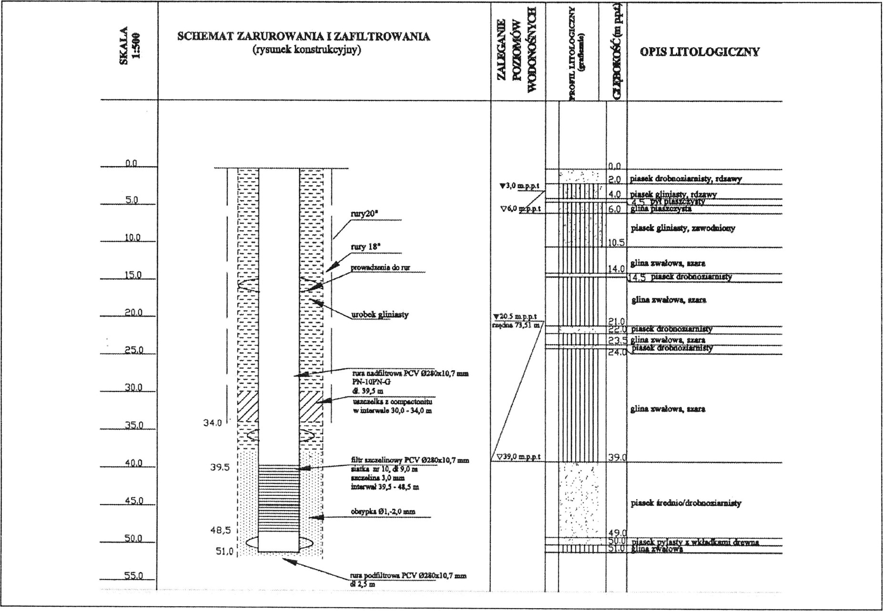

Rys. 2 Przewidywany profil litologiczny oraz schemat zarurowania i zafiltrowania (projekt) dla otworu studziennego nr 2, zgodnie z załącznikiem graficznym nr 5.0 pt. „Projekt geologicznotechniczny otworu studziennego nr 2 (czwartorzęd)” dołączonym do uzupełnienia Karty informacyjnej przedsięwzięcia z dnia 24 maja 2023 r.

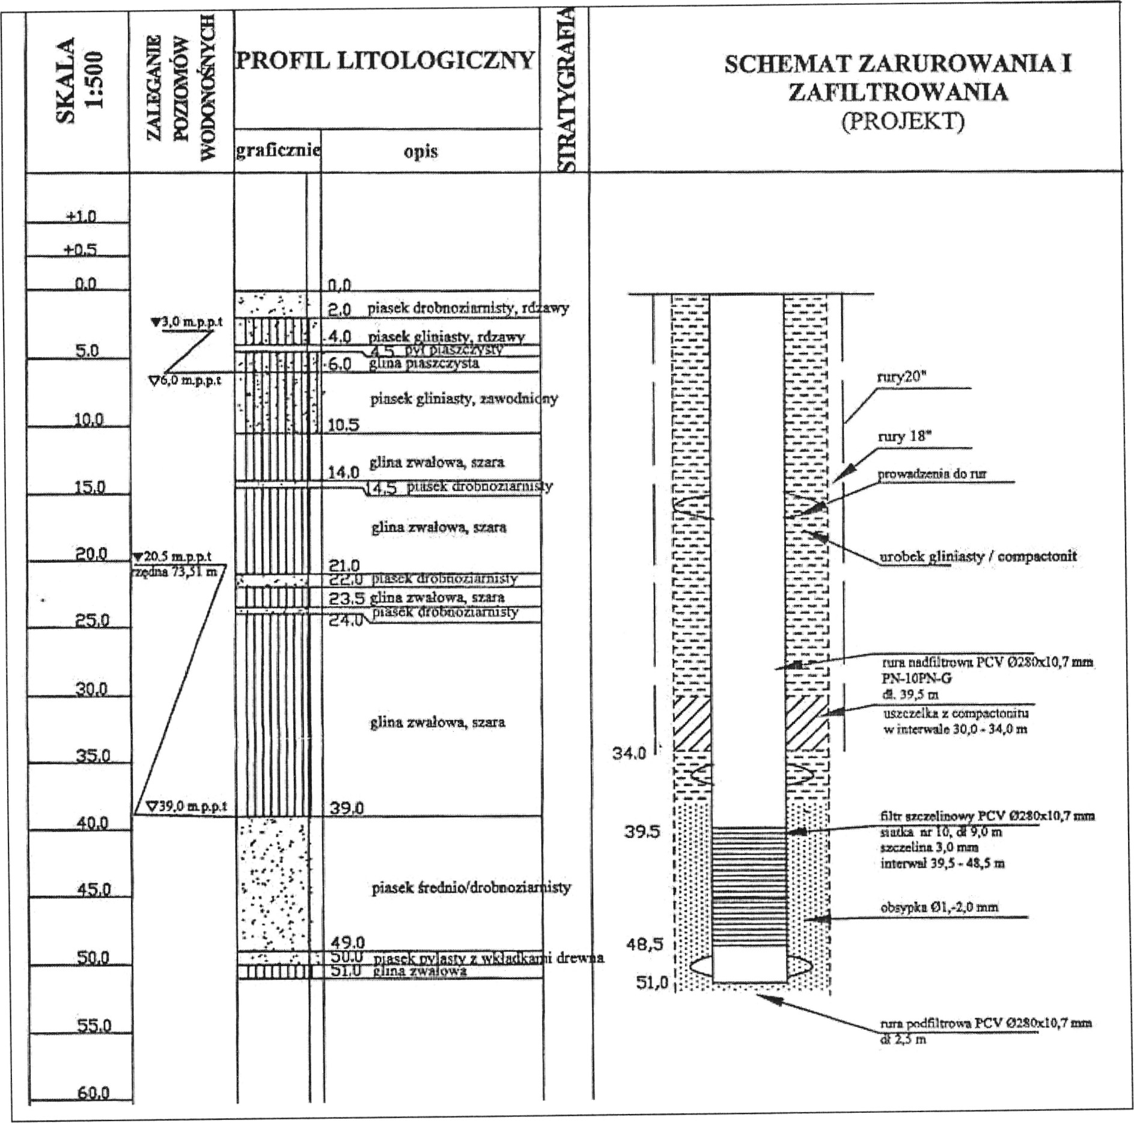

Rys. 3 Przewidywany profil litologiczny oraz schemat zarurowania i zafiltrowania (projekt) dla otworów studziennych nr 3T i 4T, zgodnie z załącznikiem graficznym nr 5.1 pt. „Projekt geologiczno-techniczny otworu studziennego nr 3T, 4T (wariant I)” dołączonym do uzupełnienia Karty informacyjnej przedsięwzięcia z dnia 24 maja 2023 r.

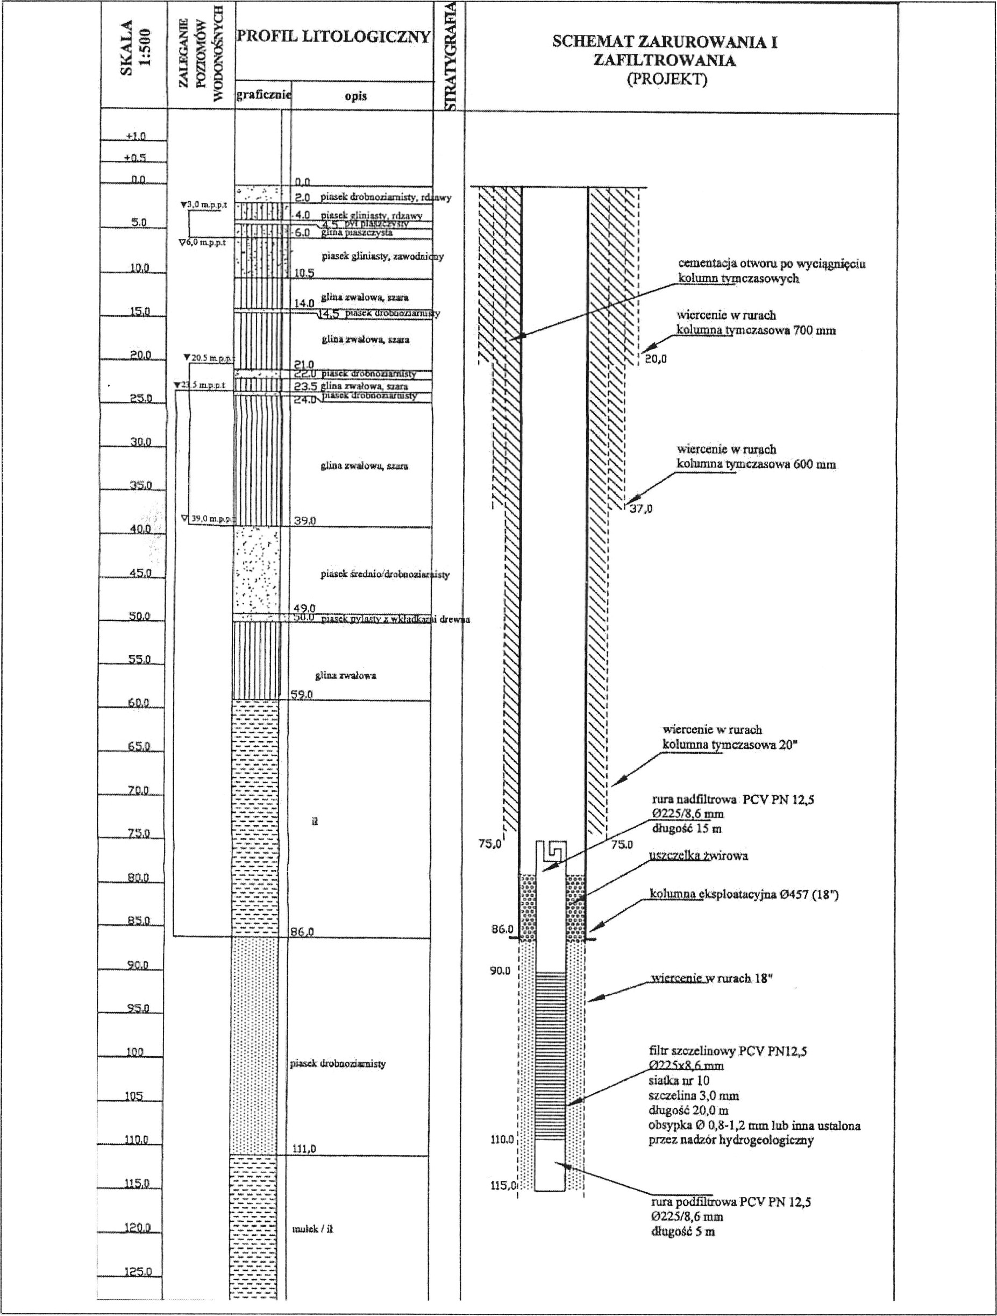

Rys. 4 Przewidywany profil litologiczny oraz schemat zarurowania i zafiltrowania (projekt) dla otworu studziennych nr 3T i 4T, zgodnie z załącznikiem graficznym nr 5.2 pt. „Projekt geologiczno-techniczny otworu studziennego nr 3T, 4T (wariant II)” dołączonym do uzupełnienia Karty informacyjnej przedsięwzięcia z dnia 24 maja 2023 r.

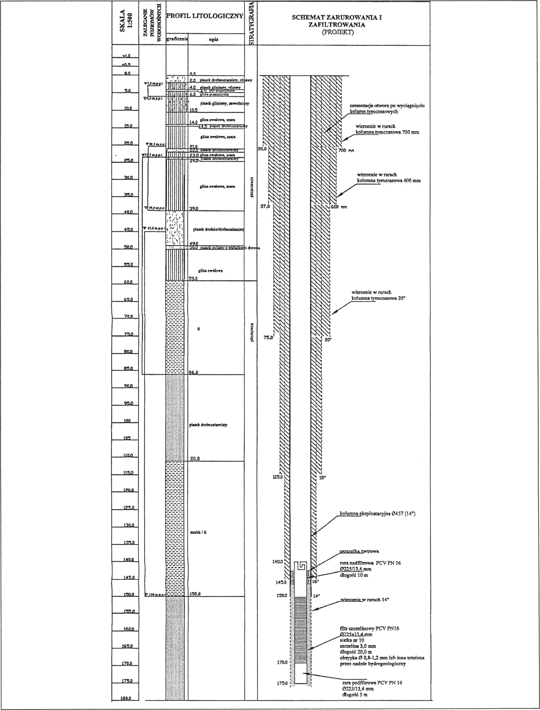

Dopuszcza się korygowanie zmian założeń projektowych zgodnie z decyzją nadzoru geologicznego w zakresie ostatecznej konstrukcji otworów i ich głębokości, w zależności od uzyskanych wyników wiercenia zgodnie z decyzją Marszałka Województwa Kujawsko-Pomorskiego nr ŚG-V.7430.35.2022 z dn. 18 sierpnia 2022 r. Ostateczna konstrukcja oraz parametry eksploatacyjne przedstawione zostaną w dokumentacji hydrogeologicznej ustalającej zasoby eksploatacyjne ujęcia wód podziemnych lub też dodatku do niej.

Otwory studzienne zostaną zabezpieczone szczelnymi obudowami, gwarantującymi ochronę ujmowanej warstwy wodonośnej przed ewentualnymi zanieczyszczeniami pochodzącymi z powierzchni terenu.

Na obszarze znajdującym się w obrębie miejscowości Jagodowo, głównym użytkowym piętrem wodonośnym są utwory czwartorzędowe, gdzie przeciętna głębokość studni wynosi 50 m. Z racji słabego wykształcenia warstwy wodonośnej oraz niekorzystnego chemizmu wód postanowiono dodatkowo wiercić studnie trzeciorzędowe. Trzeciorzęd wykorzystywany jest  
z racji znacznej głębokości tylko przez ujęcia komunalne, np. w Niemczu. Na podstawie aktualnego rozpoznania hydrogeologicznego piętra te są od siebie odizolowane, Różnią się składem chemicznym oraz głębokością zalegania zwierciadła wody (ciśnieniem). Pobór wód  
z piętra trzeciorzędowego nie będzie wpływać na poziom wód piętra czwartorzędowego i na odwrót.

Ujęcie znajduje się w strefie, dla którego główną bazą drenażowa jest rzeka Wisła,  
a przepływ wód podziemnych odbywa się w kierunku wschodnim.

Zamierzenie (studnie głębinowe i sieć wodociągowa) wiązało się będzie głównie  
z zapotrzebowaniem na wodę oraz energię elektryczną, natomiast nie spowoduje emisji do środowiska odpadów, ścieków, zanieczyszczeń gazowych lub pyłowych oraz hałasu i pól elektromagnetycznych.

W ramach inwestycji nie przewiduje się wystąpienia żadnych poważnych awarii, katastrofy naturalnej czy budowlanej, nie będą miały miejsca również prace rozbiórkowe.

Zamierzenie nie będzie związane z emisją gazów cieplarnianych do atmosfery. Ponadto, przedsięwzięcie zlokalizowane zostanie poza terenami osuwisk oraz zagrożonymi podtopieniami. W związku z powyższym, nie przewiduje się ekstremalnych sytuacji klimatycznych w obrębie przedmiotowego zadania.

Skala i lokalizacja przedsięwzięcia nie spowoduje ujemnego oddziaływania na otoczenie oraz zdrowie i życie ludzi.

Na terenie projektowanego zadania nie występują obszary wodno-błotne, inne obszary o płytkim zaleganiu wód podziemnych, w tym siedliska łęgowe oraz ujścia rzek, obszary wybrzeży i środowisko morskie, górskie lub leśne, obszary objęte ochroną, w tym strefy ochronne ujęć wód i obszary ochronne zbiorników wód śródlądowych, obszary wymagające specjalnej ochrony ze względu na występowanie gatunków roślin, grzybów i zwierząt lub ich siedlisk lub siedlisk przyrodniczych objętych ochroną, w tym obszary Natura 2000, oraz pozostałe formy ochrony przyrody, a także obszary o krajobrazie mającym znaczenie historyczne, kulturowe lub archeologiczne, przylegające do jezior, uzdrowiska i obszary ochrony uzdrowiskowej.

Planowane przedsięwzięcie znajduje się w znacznej odległości od najbliższych stref ochrony bezpośredniej ujęć wód podziemnych służących do zaopatrzenia ludzi w wodę:

ujęcie Niwy – ok. 3,0 km, ujęcie komunalne Żołędowo - ok. 3,0 km, SUW Niemcz – ok. 2,5 km.

Inwestycja znajduje się w terenie o małej gęstości zaludnienia, na obszarze Głównego Zbiornika Wód Podziemnych nr 140 „Subzbiornik Bydgoszcz”, poza obszarami szczególnego zagrożenia powodzią.

Przedmiotowa inwestycja zlokalizowana jest w obszarze dorzecza Wisły, zgodnie  
z rozporządzeniem Ministra Infrastruktury z dnia 4 listopada 2022 r. w sprawie Planu gospodarowania wodami na obszarze dorzecza Wisły (Dz. U. z 2023 r., poz. 300).

Zamierzenie znajduje się w obszarze jednolitej części wód podziemnych oznaczonym europejskim kodem PLGW200036, zaliczonym do regionu wodnego Dolnej Wisły. Zgodnie  
z ww. rozporządzeniem Ministra Infrastruktury z dnia 4 listopada 2022 r. w sprawie Planu gospodarowania wodami na obszarze dorzecza Wisły, stan ogólny tej JCWPd oceniono jako dobry (stan chemiczny: dobry; stan ilościowy: dobry). Rozpatrywana jednolita część wód podziemnych nie jest zagrożona ryzykiem nieosiągnięcia celów środowiskowych, tj. utrzymania co najmniej dobrego stanu ilościowego i chemicznego wód podziemnych.

Zadanie znajduje się w obszarze jednolitej części wód powierzchniowych oznaczonym europejskim kodem PLRW2000112929739 — „Brda od Zb. Koronowo do Zb. Smukała”, zaliczonym do regionu wodnego Dolnej Wisły. Zgodnie z ww. rozporządzeniem Ministra Infrastruktury z dnia 4 listopada 2022 r. w sprawie Planu gospodarowania wodami na obszarze dorzecza Wisły, ta JCWP posiada status silnie zmienionej części wód, której stan ogólny oceniono jako zły (potencjał ekologiczny — umiarkowany; stan chemiczny — brak danych). Rozpatrywana jednolita część wód powierzchniowych jest zagrożona ryzykiem nieosiągnięcia celów środowiskowych, tj. utrzymania umiarkowanego potencjału ekologicznego; zapewnienia drożności cieku dla migracji ichtiofauny na odcinku cieku istotnego Brda od Zb. Smukała do Starego koryta Brdy (dla łososia); zapewnienia drożności cieku dla migracji gatunków  
o znaczeniu gospodarczym na odcinku cieku głównego Brda w obrębie JCWP (dla troci wędrownej), a dla stanu chemicznego osiągnięcia: dla złagodzonych wskaźników — poniżej stanu dobrego, dla pozostałych wskaźników — stanu dobrego, wód powierzchniowych.

W celu ochrony wód podziemnych, zaleca się zapobieganie lub ograniczanie dopływu zanieczyszczeń, zapobieganie pogarszaniu się stanu wód przez utrzymanie czystości  
w obudowie studni, jak i w pobliskim otoczeniu, zapewnienie równowagi pomiędzy poborem a zasilaniem oraz wdrażanie działań niezbędnych dla ochrony wód przed zanieczyszczeniami spowodowanymi przez działalność człowieka. Planowana inwestycja nie będzie oddziaływać negatywnie na powyższe cele.

Wykonana inwestycja nie będzie negatywnie oddziaływać na stan wód powierzchniowych. Pobór wody polegał będzie na eksploatacji warstw wodonośnych  
z poziomu czwartorzędowego i trzeciorzędowego, w związku z czym nie osuszy on wód powierzchniowych oraz nie pogorszy warunków gruntowo-wodnych, ponieważ ujmowane warstwy wodonośne znajdują się na znacznej głębokości i oddzielone są, w przypadku warstwy czwartorzędowej — warstwą glin, a w przypadku wariantów głębszych — dodatkowo glinami oraz iłami.

Użytkowanie ujęcia nie będzie powodowało dopływu zanieczyszczeń do wód podziemnych, przez co nie wpłynie na pogorszenie stanu chemicznego tej części wód. Utrzymanie dobrej jakości wody zapewnią: strefa ochrony bezpośredniej ujęcia oraz obudowy studni. W Karcie informacyjnej przedsięwzięcia podano, że w wyniku analizy danych zamieszczonych w dokumentacji hydrogeologicznej nie ma konieczności ustanawiania strefy ochrony pośredniej ujęcia. Planowane studnie nie będą miały również negatywnego wpływu na cele środowiskowe dotyczące stanu ilościowego wód podziemnych. Zakłada się, że przewidywany pobór wody z całego ujęcia w wysokości maksymalnie 3 600 m3/dobę oraz 821 250 m3/rok, nie naruszy w istotny sposób zasobów warstwy wodonośnej.

Na podstawie przedłożonej dokumentacji stwierdzono, iż zarówno w wyniku realizacji, jak i eksploatacji, przedsięwzięcie nie wpłynie na ryzyko nieosiągnięcia celów środowiskowych zawartych w Planie gospodarowania wodami na obszarze dorzecza Wisły,

Inwestycja, ze względu na rodzaj przewidywanych podczas budowy prac, nie będzie oddziaływać na poszczególne komponenty środowiska. Na etapie realizacji nastąpi okresowy wzrost poziomu substancji zanieczyszczających wprowadzanych do powietrza atmosferycznego oraz poziomu emitowanego hałasu. Uciążliwości spowodowane będą przede wszystkim pracą silnika napędzającego instalację służącą do wykonania odwiertu. Będzie to zatem hałas krótkotrwały i przemijający, w związku z czym jego uciążliwość określono jako znikomą. Prace budowlane będą prowadzone wyłącznie w porze dziennej. W celu zabezpieczenia środowiska gruntowo-wodnego na etapie realizacji inwestycji stosowany będzie sprzęt sprawny technicznie.

Na czas budowy studni zostaną ustawione przenośne toalety systematycznie opróżniane przez wyspecjalizowane firmy.

Nie przewiduje się powstawania odpadu o kodzie 01 05 04 — płuczki i odpady wiertnicze z odwiertów wody słodkiej dla projektowanej technologii wiercenia.

Pozostałe odpady powstałe na etapie realizacji inwestycji zagospodarowane zostaną zgodnie z przepisami obowiązującymi w tym zakresie.

Odpady wytwarzane będą w fazie realizacji przedsięwzięcia oraz w fazie eksploatacji zrealizowanego przedsięwzięcia.

Podstawowym źródłem odpadów będą następujące czynności związane z realizacją inwestycji:

* roboty ziemne,
* roboty konstrukcyjna – budowlane,
* ułożenie nawierzchni na terenie utwardzonym
* eksploatacją maszyn i urządzeń budowlanych,
* pobyt pracowników na placu budowy (odpady komunalne).

Zgodnie z ustawą o odpadach z dnia z dnia 14 grudnia 2012 r. art. 2 – przepisów ustawy

nie stosuje się do niezanieczyszczonej gleby i innych materiałów występujących  
w stanie naturalnym, wydobytych w trakcie robót budowlanych, pod warunkiem, że materiał ten zostanie wykorzystany do celów budowlanych w stanie naturalnym na terenie, na którym został wydobyty.

Wszystkie odpady powstające w trakcie budowy powinny być wstępnie segregowane

i gromadzone na terenie, a następnie przekazane do wtórnego wykorzystania lub specjalistycznym firmom zajmującym się unieszkodliwianiem odpadów.

Wykonawca robót zobowiązany będzie do uporządkowania placu budowy.

Na etapie realizacji przedsięwzięcia wytwarzane będą odpady o następujących kodach wg Rozporządzenia Ministra Klimatu z dnia 2 stycznia 2020 r., w sprawie katalogu odpadów (Dz. U. Z 2020, poz.10) i szacunkowej iloci wyszczególnionej poniżej:

17 05 04 - gleba i ziemia w tym kamienie inne niż wymieniona w 17 05 03 w ilości szacunkowej do 600 m3

17 03 02- mieszanki bitumiczne inne niż wymienione w 17 03 01 (kruszywo asfaltowe lub destrukt asfaltowy) w ilości szacunkowej do 10 m3

15 01 01- opakowania z papieru i tektury w ilości szacunkowej do 200 kg

15 01 02- opakowania z tworzyw sztucznych w ilości szacunkowej do 100 kg

20 03 01- niesegregowane (zmieszane) odpady komunalne w ilości szacunkowej do 400 kg

15 02 03- sorbenty, materiały filtracyjne, tkaniny do wycierania (np. szmaty, ścierki)  
i ubrania ochronne inne niż wymienione w 15 02 02. Szacowana ilość odpadów tego kodu – 50 kg

Co do zasady powstające odpady podczas robót na terenie inwestycji będą sukcesywnie gromadzone na terenie obiektu w sposób zorganizowany i selektywny lub wywożone. Za organizację wszelkich prac łącznie z przemieszczaniem materiałów i odpadów, magazynowaniem odpadów i materiałów oraz ruchem, pracą i postojem urządzeń oraz maszyn odpowiedzialny będzie kierownik budowy, który winien respektować interesy osób trzecich oraz zapewnić bezpieczeństwo studni głębinowych ujęcia wód podziemnych.

Roboty budowlane realizowane będą odcinkami i etapowane oraz w taki sposób aby minimalizować ilość powstających odpadów budowlanych.

Ziemia z wykopów czasowo zostanie magazynowana w sposób uporządkowany,  
w wyznaczonym miejscu z podziałem na ziemię urodzajną i pozostałą, a następnie również  
w sposób selektywniy zagospodarowana na terenie inwestycji. Nadmiar urobku lub gruntu traktowany będzie jako odpad do wywiezienia z terenu budowy w sposób zorganizowany do składowania zgodnie z obowiązującymi przepisami.

Wszystkie odpady wytwarzane w trakcie realizacji przedsięwzięcia będą magazynowane w sposób selektywny w pojemnikach ustawionych w wyznaczonym miejscu na terenie prowadzenia robót budowlanych. Miejsce do czasowego magazynowania wytworzonych odpadów w miarę możliwości winno mieć utwardzone podłoże, nie naruszać bezpieczeństwa istniejących studni głębinowych oraz powinno być zabezpieczone przed dostępem osób nieupoważnionych. Wytworzone odpady przekazywane będą podmiotom posiadającym wymagane prawem decyzje administracyjne w zakresie gospodarowania odpadami, również w zakresie transportu odpadów.

Ilości odpadów wytwarzanych na etapie funkcjonowania projektowanego przedsięwzięcia będą minimalne i wynikać będą wyłącznie z czynności serwisowych.

Kod odpadów przewidywanych w czasie eksploatacji przedsięwzięcia wg Rozporządzenia Ministra Klimatu z dnia 2 stycznia 2020 r., w sprawie katalogu odpadów (Dz. U. z 2020, poz.10) oraz szacunkowe ilości ich wytwarzania :

15 02 03- sorbenty, materiały filtracyjne, tkaniny do wycierania (np. szmaty, ścierki  
i ubrania ochronne inne niż wymienione w 15 02 02. Szacowana ilość odpadów – do 5kg/ rok

15 01 01- opakowania z papieru i tektury w ilości szacunkowej do 2 kg/rok

15 01 02- opakowania z tworzyw sztucznych w ilości szacunkowej do 2 kg/rok.

Postępowanie z odpadami w czasie eksploatacji obiektu będzie tożsame z ich magazynowaniem i zagospodarowaniem tak jak to opisano dla fazy realizacji przedsięwzięcia.

Faza eksploatacji studni i sieci wodociągowej nie będzie związana z emisją hałasu  
i zanieczyszczeń do powietrza. Studnie wyposażone będą w pompę zasilaną energią elektryczną.

Eksploatacji studni głębinowych nie będzie towarzyszyło powstawanie ścieków.

Planowane przedsięwzięcie będzie zlokalizowane poza obszarami chronionymi w myśl ustawy z dnia 16 kwietnia 2004 r. o ochronie przyrody (t.j. Dz. U. z 2023 r., poz. 1336 ze zm.), w tym poza wyznaczonymi, mającymi znaczenie dla Wspólnoty i projektowanymi przekazanymi do Komisji Europejskiej obszarami Natura 2000.

Realizacja planowanego zamierzenia przy przyjętym rozwiązaniu i lokalizacji nie wymaga naruszania cennych siedlisk przyrodniczych i ich przekształcania, usunięcia drzew  
i krzewów, zajęcia siedlisk wrażliwych.

Teren analizowanego zamierzenia stanowi potencjalne siedlisko lęgowe gatunków ptaków związanych z terenami otwartymi. Celem wyeliminowania zagrożenia niszczenia lęgów gatunków chronionych ptaków, prace należy rozpocząć poza okresem lęgowym ptaków lub po potwierdzeniu braku lęgów przez specjalistę ornitologa.

Celem wyeliminowania ryzyka zabijania małych zwierząt, wskazano na konieczność kontrolowania wykopów każdorazowo przed podjęciem prac w ich obrębie.

Realizacja inwestycji nie wymaga wycinki zadrzewień, przy czym zaplanowane zostały zabiegi zabezpieczające przed ich uszkodzeniem.

Ograniczenia dotyczące oświetlenia terenu zamierzenia mają na celu zminimalizowanie zanieczyszczenia światłem oraz oddziaływania na zwierzęta, w szczególności nietoperze.

Zgodnie z przedłożoną dokumentacją, w wyniku realizacji inwestycji nastąpi zniszczenie siedliska kocanki piaskowej Helichrysum arenarium, co nie będzie miało znacząco negatywnego wpływu na zachowanie populacji ww. gatunku, ponieważ występuje on powszechnie na terenie kraju.

Na podstawie przeprowadzonej analizy przedłożonej dokumentacji, w tym Karcie informacyjnej przedsięwzięcia ustalono, że realizacja i eksploatacja inwestycji nie będzie skutkować niekorzystnym wpływem na środowisko przyrodnicze i krajobraz, a przyjęte działania minimalizujące wyeliminują zidentyfikowane zagrożenia względem stwierdzonych elementów środowiska przyrodniczego.

Jednocześnie informuję, że w przypadku jeśli skutkiem robót budowlanych bądź innych prac związanych z realizacją zamierzenia będzie podjęcie czynności objętych zakazami względem gatunków chronionych, wynikającymi z art. 51 i/lub 52 ww. ustawy o ochronie przyrody, np. niszczenie ich siedlisk lub ostoi, będących obszarem rozrodu, wychowu młodych, odpoczynku, migracji lub żerowania, jak również niszczenie, usuwanie lub uszkadzanie gniazd, Inwestor lub Wykonawca są zobowiązani do uzyskania zgody na wykonania czynności podlegających zakazom na zasadach określonych w art. 56 ww. ustawy o ochronie przyrody.

Przedsięwzięcie, ze względu na swój lokalny zasięg, nie wiąże się z oddziaływaniem transgranicznym.

W bezpośrednim sąsiedztwie przedmiotowej inwestycji brak jest innych ujęć wód. Najbliższe ujęcia eksploatujące czwartorzędową lub trzeciorzędową warstwę wodonośną przedstawia Tab. 2.

Tab. 2 Wykaz czynnych ujęć posiadających pozwolenia wodnoprawne wg danych Państwowego Gospodarstwa Wodnego Wody Polskie, lipiec 2023 r., zgodnie z informacjami zawartymi w uzupełnieniu Karty informacyjnej przedsięwzięcia z dnia 24 sierpnia 2023 r. (data wpływu: 28 sierpnia 2023 r.).

|  |  |  |  |  |  |
| --- | --- | --- | --- | --- | --- |
| Nazwa użytkownika | Wydajność/zasoby  — Q (m3/h) | Depresja  — s (m) | Lej depresji  — R (m) | Stratygrafia | Odległość od projektowanego ujęcia (km) |
| ROD Zwycięstwo | 34 | 2,5 | 143 | Q | 0,77 |
| Nadleśnictwo Żołędowo 2 | 18 | 11,4 | 200 | Q | 1,4 |
| ROD Jagódka,  Niemcz | 22 | 17 | 335 | Q/Ng | 2,9 |
| Gmina Osielsko,  SUW Niemcz | 40 | 7,7 | 210 | Q/Ng | 3,0 |
| 40 | 7,2 | 221 |
| 60 | 15,6 | 170 |
| Gmina Osielsko, SUW Żołędowo | 40 | 5,82 | 278 | Q | 3,11 |
| 80 | 3,27 | 245 |
| 80 | 6,9 | 260 |
| Gmina Osielsko,  SUW Niwy | 65 | 4 | 210 | Q | 3,3 |
| 54 | 4,52 | 221 |
| 60 | 2,5 | 170 |

W uzupełnieniu Karty informacyjnej przedsięwzięcia z dnia 31 lipca 2023 r. (data wpływu: 3 sierpnia 2023 r.) podano, że planowane oddziaływanie ujęcia można jedynie rozpatrywać w stosunku do sąsiednich studni ujmujących ten sam poziom wodonośny.  
W związku z powyższym, współdziałanie studni pobierających wodę z warstwy czwartorzędowej na studnie pobierające wodę z warstwy trzeciorzędowej (i odwrotnie) nie będzie zachodziło.

Warunek współdziałania studni zachodzi w momencie, gdy odległość między studniami „L” jest mniejsza niż suma promieni lejów depresji przez nie wytworzonych. Dla analizowanego zamierzenia, w zakładanych warunkach techniczno-eksploatacyjnych, współdziałanie innych ujęć (należących do innych właścicieli) z projektowanymi studniami nie występuje, z uwagi na ich oddalenie. Maksymalny zasięg oddziaływania ujęcia - lej depresji dla studni nr:

— S1 wyniesie R = 303 m (warstwa czwartorzędowa),

— S2 wyniesie R = 495 m (warstwa czwartorzędowa),

— S3T i 4T (wariant I) wyniesie R = 930 m (warstwa trzeciorzędowa),

— S3T i 4T (wariant II) wyniesie R = 500 m (warstwa trzeciorzędowa).

Planowane 4 studnie będą eksploatowane równocześnie w tym samym czasie.

Do uzupełnienia Karty informacyjnej przedsięwzięcia z dnia 24 sierpnia 2023 r. (data wpływu: 28 sierpnia 2023 r.) dołączono załącznik pt. „Mapa z lokalizacją czynnych ujęć wód podziemnych oraz elementami hydrogeologii w skali 1:50 000”, na której zobrazowano zasięgi oddziaływania ujęć (leje depresji), a także przewidywane skumulowane zasięgi oddziaływania przedmiotowego ujęcia dla warstwy czwartorzędowej i trzeciorzędowej. Zgodnie z ww. ryciną nie dojdzie do oddziaływania skumulowanego przedmiotowych studni ze studniami innych właścicieli w zakresie tych samych warstw wodonośnych.

W związku z powyższym, realizowane przedsięwzięcie nie będzie oddziaływało na inne ujęcia wody (omówione wyżej), nie doprowadzi do nakładania się lejów depresyjnych, nie spowoduje oddziaływania skumulowanego z istniejącymi w sąsiedztwie studniami.

Uznano, iż zastosowanie zaproponowanych w przedłożonej Karcie informacyjnej przedsięwzięcia oraz jej uzupełnieniach rozwiązań technicznych, technologicznych  
i organizacyjnych, zapewni ochronę środowiska przed negatywnym oddziaływaniem zamierzenia, zarówno na etapie jego realizacji, jak i eksploatacji.

W związku z powyższym, biorąc pod uwagę lokalizację, zakres i planowany sposób realizacji i eksploatacji inwestycji, w oparciu o art. 63 uouioś, tutejszy Organ nie stwierdził konieczności przeprowadzenia dla przedmiotowego przedsięwzięcia oceny oddziaływania na środowisko, a tym samym sporządzenia raportu o oddziaływaniu na środowisko.

Załącznikiem do niniejszej decyzji jest charakterystyka przedsięwzięcia.

Wobec powyższego orzeczono jak w sentencji.

**Pouczenie**

1. Od niniejszej decyzji strony mogą wnieść odwołanie do Samorządowego Kolegium Odwoławczego w Bydgoszczy za pośrednictwem organu, który ją wydał w terminie 14 dni od daty jej doręczenia. Przed upływem terminu do wniesienia odwołania decyzja nie ulega wykonaniu, a wniesienie odwołania wstrzymuje jej wykonanie – art. 129 § 1 i 2 i art. 130 § 1   
   i 2 k.p.a.
2. W trakcie biegu terminu do wniesienia odwołania Strona może zrzec się prawa do wniesienia odwołania. Z dniem doręczenia organowi oświadczenia o zrzeczeniu się prawa do wniesienia odwołania przez ostatnią ze stron postępowania, decyzja staje się ostateczna  
   i prawomocna - art. 127a k.p.a.

Zał. 1

**Otrzymują:**

1. Pan Bartłomiej Kozłowski

KOMA Zakład Projektowania i Realizacji Inwestycji s.c J., B. Kozłowski

ul. Żurawia 3/5

91-455 Łódź

2. Strony postępowania obwieszczeniem z dnia 13 października 2023 r.

3. a/a

**Do wiadomości:**

1. Regionalny Dyrektor Ochrony Środowiska w Bydgoszczy

ul. Dworcowa 81

85-059 Bydgoszcz

2. Państwowy Powiatowy Inspektor Sanitarny w Bydgoszczy

ul. T. Kościuszki 27

85-079 Bydgoszcz

3. Państwowe Gospodarstwo Wodne Wody Polskie

Dyrektor Zarządu Zlewni w Chojnicach

ul. Łużycka 1A

89-600 Chojnice

**Referat Ochrony Środowiska** ul. Szosa Gdańska 55A, 86-031 Osielsko

tel. 52 324 18 00; 52 324 18 73; fax. 52 324 18 03

podinspektor Marta Kraszkiewicz tel. 52 324 18 74; e-mail: m.lewandowska@osielsko.pl